**仪征中学2023届高三物理第二学期期初综合检测（四）**

参考答案

1-11．选择题

|  |  |  |  |  |  |  |  |  |  |  |  |
| --- | --- | --- | --- | --- | --- | --- | --- | --- | --- | --- | --- |
| 题号 | 1 | 2 | 3 | 4 | 5 | 6 | 7 | 8 | 9 | 10 | 11 |
| 答案 | Ｃ | A | B | D | C | C | C | B | A | B | A |

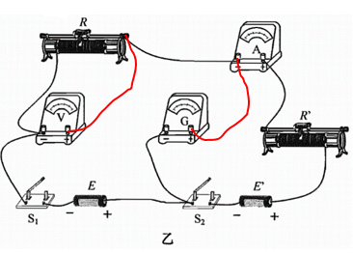

12．（1）

*I*/A

*U*/V

0

0.1

0.2

0.3

0.4

0.5

1.0

1.1

1.2

1.3

1.4

1.5

如上图乙（2分）

（2）①④②③⑤（3分）

（3）如右图（3）

（4）1.45V，0.83Ω（4分）

（5）同意，实验消除了电流表分压带来的系统误差（3分）

13．解析：（1）线框产生的感应电动势

t=0时，电容器*Q*=0， UC=0 由 得 *i*0=5A（3分）

（2）*t*=2s时，电流*i*=1.0A

由  得

所以  （3分）

14．解析：

（1）逸出的电子在电场中向上做匀减速直线运动

 得 （4分）

（2）交换电源的正负极，电子在电场中做加速运动，垂直电场方向逸出得电子做类平抛运动，若此方向电子能到达M板，所有电子均需可达到M板，形成饱电流。

  得 （4分）

15．解析：

（1）两磁场分界线与*x*轴夹角为*θ*=37°，粒子在磁场I内匀速圆周运动，设粒子在磁场I区内运动的半径是*R*1  解得*R*1=*L* （3分）

（2）设粒子在磁场II区内运动的半径是*R*2，由粒子不会飞出第一象限，需满足

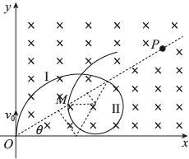 *R*1sin74°≥*R*2+*R*2sin74° 解得 （4分）

（3）粒子在磁场II内运动时，洛伦兹力提供向心力

若粒子是从II区通过*P*点*n*(2*R*1cos37°－2*R*2cos37°)=4*L*

解得，其中*n*=1，2，3…

由 得 

当*n*=3时 对应的*B*2=6*B*0

当*n*=4时  对应的

若粒子是从I区通过*P*点

*n*(2*R*1cos37°－2*R*2cos37°)+ 2*R*1cos37°=4*L*

解得  ，其中*n*=1，2，3…

由 得 

*n*=2时  对应的*B*2=4*B*0

综上所述，若粒子是从II区通过*P*点，磁感应强度可能为6*B*0、；若粒子是从I区通过*P*点，磁感应强度为4*B*0. （5分）

16．解析：（1）当小球在 $O$ 点时，进行受力分析， $A$ 点外力 $F$ 最小值 $F_{min}$ 时，小球受到的静摩擦力最大，有：

水平方向： $F_{min}+Tsin53°=N$

竖直方向： $f=mg+Tcos53°$ 又 $f=μN$

解得： $F_{min}=2.8mg$（4分）



（2）初始时刻弹力满足： $2mg=k\frac{d}{sin{53}^{∘}}$  
设某时刻绳与竖直方向夹角为 $θ$，则弹力为： $T=k\frac{d}{sinθ}$  
受力如图，水平方向： $N=Tsinθ$ 又 $f=μN$



得： $f=μkd=0.8mg$（恒力）  
克服摩擦力做功： $W_{f}=fdcot53°=0.6mgd$（4分）

（3）设某时刻绳与竖直方向夹角为 $β$，受力如图，当竖直方向加速度为零时，速度最大：

$mg=μk\frac{d}{sinβ}sinβ+k\frac{d}{sinβ}cosβ$ 结合（2）表达式，得： $tanβ=8,$ 则： $y=\frac{d}{tan53°}+\frac{d}{tanβ}=\frac{7}{8}d$（3分）  
物体下落的过程：



当小球下落y，绳与竖直方向夹角为 $θ$，

弹性绳弹力： （*x*方向为恒力且不做功）

（位移方向的力与位移成线性关系）



得： $E_{km}=\frac{49}{80}mgd$（4分）